DOUGLAS WELLINGTON PONTES

**RELATÓRIO DE ESTÁGIO CURRICULAR**

EMPRESA: WHIRLPOOL LATIN AMERICA

SETOR: SIMULATION BASED DESIGN - CFD - REFRIGERAÇÃO

SUPERVISOR: ROGÉRIO RODRIGUES JUNIOR

ORIENTADOR: PAULO SÉRGIO B. ZDANSKI

CURSO DE BACHARELADO EM ENGENHARIA MECÂNICA

CENTRO DE CIÊNCIAS TECNOLÓGIAS - CCT

UNIVERSIDADE DO ESTADO DE SANTA CATARINA – UDESC

JOINVILLE

SANTA CATARINA - BRASIL

JUNHO DE 2014

DOUGLAS WELLINGTON PONTES

**RELATÓRIO DE ESTÁGIO CURRICULAR**

**Relatório apresentado ao Curso de Engenharia Mecânica da Universidade do Estado de Santa Catarina - UDESC – como requisito para apresentação do Estágio Curricular realizado na empresa Whirlpool Latin America – Unidade Refrigeradores, no setor Simulation Based Design, em Computational Fluid Dynamics - Refrigeração. Engenheiro responsável Rogério Rodrigues Junior sob a orientação do Professor Paulo Sérgio Berving Zdanski.**

APROVADO EM ......./......./.......

__________________________

**Professor:** Paulo Sérgio Berving Zdanski

Doutor em Engenharia Mecânica.

Professor Orientador

__________________________

**Professor:**

Membro da banca

___________________________

**Supervisor:** Rogério Rodrigues Junior

Empresa concedente

|  |  |
| --- | --- |
| **UDESC** | **UNIVERSIDADE DO ESTADO DE SANTA CATARINA - UDESC**  **CENTRO DE CIÊNCIAS TECNOLÓGICAS - FEJ**  **RELATÓRIO DE ESTÁGIO CURRICULAR**  **FOLHA DE AVALIAÇÃO FINAL** |

|  |  |  |
| --- | --- | --- |
|  |  |  |
|  |  |  |
|  |  |  |
|  |  |  |
|  |  |  |
|  |  |  |
|  |  |  |
|  |  |  |
|  |  |  |
|  |  |  |
|  |  |  |
|  |  |  |
|  |  | **Carimbo da Empresa** |

**UNIDADE CONCEDENTE**

Razão Social: Whirlpool S/A Unidade Refrigeradores CGC/MF: 59.105.999/0039-59

Endereço: Rua Dona Francisca, nº 7200 Bairro: Distrito Industrial

CEP: 89.219-900 Cidade: Joinville UF: SC Fone: (11) 3566-1000

Supervisor: Rogério Rodrigues Junior Cargo: Especialista II de Tecnologia

**ESTAGIÁRIO**

Nome: Douglas Wellington Pontes Matrícula: 210120824

Endereço: Rua Vereador Guilherme Zuege, nº 1369 Bairro: Pirabeiraba

CEP: 89239-300 Cidade: Joinville UF: SC Fone: (47) 99669004

Curso de: Engenharia Mecânica

Título do Estágio: Estágio Curricular Obrigatório

Período: 06/01/2014 a 01/07/2014 Carga horária: 450

**AVALIAÇÃO FINAL DO ESTÁGIO PELO CENTRO DE CIÊNCIAS TECNOLÓGICAS**

Representada pelo Professor Orientador: Paulo Sérgio Berving Zdanski

|  |  |  |  |  |
| --- | --- | --- | --- | --- |
|  | **CONCEITO FINAL** | **NOTA** |  | **Rubrica do Professor Orientador** |

|  |  |  |  |  |
| --- | --- | --- | --- | --- |
|  | Excelente (9,1 a 10) |  |  |  |
|  | Muito Bom (8,1 a 9,0) |  |  |  |
|  | Bom (7,1 a 8,0) |  |  |  |
|  | Regular (5,0 a 7,0) |  |  |  |
|  | Reprovado (0,0 a 4,9) |  |  | Local e data: |

|  |  |
| --- | --- |
| **UDESC** | **UNIVERSIDADE DO ESTADO DE SANTA CATARINA - UDESC**  **CENTRO DE CIÊNCIAS TECNOLÓGICAS - FEJ**  **RELATÓRIO DE ESTÁGIO CURRICULAR**  **AVALIAÇÃO DO ESTAGIÁRIO PELA EMPRESA** |

**Nome do Estagiário:** Douglas Wellington Pontes

**QUADRO I**

|  |  |
| --- | --- |
| **a) AVALIAÇÃO NOS ASPECTOS PROFISSIONAIS** | **Pontos** |
| 1 **- QUALIDADE DO TRABALHO -** Considerando o possível |  |
| 2 - **ENGENHOSIDADE** - Capacidade de sugerir, projetar, executar modificações ou inovações. |  |
| 3 - **CONHECIMENTO -** Demonstrado no desenvolvimento das atividades programadas. |  |
| 4 **- CUMPRIMENTO DAS TAREFAS** - Considerar o volume de atividades dentro do padrão razoável |  |
| 5 - **ESPÍRITO INQUISITIVO** - Disposição demonstrada para aprender |  |
| 6 - **INICIATIVA** - No desenvolvimento das atividades |  |
| **SOMA** |  |

**Pontuação para o Quadro I e II**

**Sofrível - 1 ponto, Regular - 2 pontos, Bom - 3 pontos, Muito Bom - 4 pontos, Excelente - 5 pontos.**

**QUADRO II**

|  |  |
| --- | --- |
| **b) AVALIAÇÃO DOS ASPECTOS HUMANOS** | **Pontos** |
| 1 **- ASSIDUIDADE -** Cumprimento do horário e ausência de faltas |  |
| 2 - .**DISCIPLINA** - Observância das normas internas da Empresa. |  |
| 3 - **SOCIABILIDADE** - Facilidade de se integrar com os outros no ambiente de trabalho. |  |
| 4 **- COOPERAÇÃO** - Disposição para cooperar com os demais para atender as atividades. |  |
| 5 -**SENSO DE RESPONSABILIDADE** - Zelo pelo material, equipamentos e bens da empresa. |  |
| **SOMA** |  |

|  |  |  |  |
| --- | --- | --- | --- |
| **c) AVALIAÇÃO FINAL** | **Pontos** |  | **LIMITES PARA CONCEITUAÇÃO** |
| SOMA do Quadro I multiplicada por 7 |  |  | De 57 a 101 - SOFRÍVEL |
| SOMA do Quadro II multiplicada por 3 |  |  | De 102 a 146 - REGULAR |
| **SOMA TOTAL** |  |  | De 148 a 194 - BOM |
|  |  |  | De 195 a 240 - MUITO BOM |
|  |  |  | De 241 a 285 - EXCELENTE |

**Nome da Empresa:** Whirlpool Latin America Unidade Refrigeradores

Representada pelo Supervisor: Rogério Rodrigues Junior

|  |  |  |  |  |
| --- | --- | --- | --- | --- |
| **CONCEITO CONFORME SOMA TOTAL** |  | **Rubrica do Supervisor da Empresa** |  |  |
|  |  |  |  |  |
|  |  |  |  |  |
|  |  |  |  |  |
|  |  |  |  |  |
|  |  | Local:  Data: |  | **Carimbo da Empresa** |

**SUMÁRIO**

**RESUMO...................................................................................................................................6**

**LISTA DE FIGURAS...............................................................................................................7**

**LISTA DE SIMBOLOS..........................................................................................................9**

**INTRODUÇÃO.......................................................................................................................10**

**1. APRESENTAÇÃO DA EMPRESA .................................................................................11**

**1.1 IDENTIFICAÇÃO DA EMPRESA.....................................................................11**

**1.2 HISTÓRICO..........................................................................................................12**

**1.3 VISÃO, MISSÃO E VALORES..........................................................................12**

**2. SIMULATION BASED DESIGN......................................................................................13**

**2.1 PRINCIPAIS CONCEITOS ENVOLVIDOS EM SIMULAÇÕES DE CFD..13**

**2.2 SISTEMA DE REFRIGERAÇÃO......................................................................15**

**2.3 PRINCIPAIS COMPONENTES GEOMÉTRICOS DE UM REFRIGERADOR..................................................................................................................18**

**3. PRINCIPAIS ETAPAS E SIMPLIFICAÇÕES PARA UMA SIMULAÇÃO..............20**

* 1. **MODELO CAD E SIMPLIFICAÇÕES.............................................................20**

**3.2 TRANSIÇÃO DO MODELO CAD PARA O MODELO DE SIMULAÇÃO.22**

* 1. **RESOLUÇÃO DO MODELO DE SIMULAÇÃO.............................................24**

**3.4 ANALISE DOS RESULTADOS..........................................................................24**

**3.5 VALIDAÇÃO DE RESULTADOS EM LABORATÓRIO ............................25**

**4. PROJETO DE ESTAGIO..................................................................................................26**

**4.1 MELHORAR O FLUXO DE AR E O PERFIL DE TEMPERATURAS NO INTERIOR DE UM REFRIGERADOR..............................................................................27**

**5. OBSERVAÇÕES REFERENTES ÀS INFORMAÇÕES DO RELATÓRIO...............43**

**6. CONCLUSÃO.....................................................................................................................44**

**7. REFERENCIAS..................................................................................................................45**

**RESUMO**

Neste relatório serão apresentadas as atividades de estagio curricular na empresa Whirlpool Latin America – Unidade Refrigeradores, na cidade de Joinville, SC.

O estágio foi realizado na área de Simulation Based Design (SBD) da Whirlpool Latin America, no período de 06 de janeiro de 2014 a 01 de julho de 2014. A área de SBD é responsável pelas simulações de engenharia relativas ao desenvolvimento de produtos de linha branca visando aperfeiçoar atributos de performance. A finalidade dessas simulações são a de melhorar as soluções técnicas previamente propostas. As atividades do estágio foram concentradas no campo de CFD Refrigeração e, consistiram basicamente em melhorar o escoamento e o perfil de temperaturas dentro de um refrigerador. Outra atividade importante foi a de repassar, para o time de projeto, as informações obtidas através de analise de simulação. A finalidade disso é a de orientar possíveis melhorias no projeto.

Palavras-chave: SBD; CFD; Whirlpool; Refrigeração.

**LISTA DE FIGURAS**

|  |  |
| --- | --- |
| **Figura 1.1** - Planta - Whirlpool Latin America Joinville. |  |
| **Figura 2.1** - Exemplo de compressor. |  |
| **Figura 2.2** - Exemplo de tubo de aquecimento. |  |
| **Figura 2.3** - Exemplo de condensador utilizado. |  |
| **Figura 2.4** - Exemplo de evaporador aletado. |  |
| **Figura 2.5** - Esquema simplificado de um refrigerador mostrado em corte. |  |
| **Figura 3.1** - Peça ainda não simplificada. |  |
| **Figura 3.2** - Peça já simplificada. |  |
| **Figura 3.3** - Peça com malha e já transformada em modelo de simulação. |  |
| **Figura 3.4** - Resolução da malha da figura 3.3. |  |
| **Figura 4.1** - Perfil de temperaturas no interior do refrigerador. |  |
| **Figura 4.2** - Formato do *Plenum* e helice do modelo base. |  |
| **Figura 4.3** - Circulação do ar dentro do *Plenum* do modelo base. |  |
| **Figura 4.4** - Novo desenho do *Plenum* com hélice do ventilador menor. |  |
| **Figura 4.5** - Fluxo de ar dentro do Novo desenho do *Plenum* com hélice do ventilador menor. |  |
| **Figura 4.6** - Distribuição de temperaturas no produto depois da modificação do *Plenum* e do diâmetro da hélice. |  |
| **Figura 4.7** - Novo formato do *Plenum*. |  |
| **Figura 4.8** - Fluxo de ar no novo *Plenum*. |  |
| **Figura 4.9** - Distribuição de temperaturas dentro do produto após a segunda modificação no *Plenum*. |  |
| **Figura 4.10** - Terceira modificação no formato do *Plenum*. |  |
| **Figura 4.11** - Escoamento de ar dentro da terceira modificação no formato do *Plenum*. |  |
| **Figura 4.12** - Distribuição de temperaturas devido a terceira modificação no *Plenum*. |  |
| **Figura 4.13** - Quarta modificação proposta para o *Plenum*. |  |
| **Figura 4.14** - Fluxo de ar dentro do *Plenum* da quarta proposta. |  |
| **Figura 4.15** - Distribuição de temperaturas dentro do produto com a quarta proposta de *Plenum*. |  |
| **Figura 4.16** - Reformulação da geometria para o *Plenum.*  **Figura 4.17 -** Escoamento do ar dentro da proposta reformulada de geometria para o *Plenum*. |  |
| **Figura 4.18** - Distribuição de temperaturas dentro do produto para a proposta reformulada do *Plenum*.  **Figura 4.19** - Ultima proposta de geometria para o *Plenum*.  **Figura 4.20** - Escoamento do ar dentro da ultima proposta de geometria para o *Plenum*.  **Figura 4.21** - Distribuição de temperaturas dentro do produto para a ultima proposta de *Plenum*. |  |

**LISTA DE SÍMBOLOS**

|  |  |
| --- | --- |
| $$ρ$$ | Massa específica do fluido. |
| $$u_{ij}$$ | Componente de velocidade instantânea. |
| $$p$$ | Pressão instantânea. |
| $$µ$$ | Viscosidade dinâmica molecular. |
| $$t$$ | Tempo. |
| $$c_{p}$$ | Calor específico a pressão constante. |
| $$T$$ | Temperatura instantânea. |
| $$κ$$ | Condutividade térmica molecular. |
| $S$, s | Termos de fonte. |
| $$x_{ij}$$ | Componentes dos eixos cartesianos. |
| $$ϕ$$ | Função de dissipação viscosa ou propriedade qualquer. |

**INTRODUÇÃO**

As informações contidas neste relatório são referentes ao estagio obrigatório realizado pelo aluno Douglas Wellington Pontes do curso de Bacharelado em Engenharia Mecânica da instituição UDESC de Joinville.

O período no qual o estagiário atuou foi de 06 de janeiro de 2014 a 01 de julho de 2014. O estagio foi realizado na empresa Whirlpool Latin America - Unidade de Refrigeradores.

Dentro da empresa o supervisor de estagio foi o especialista na área de Simulation Based Design, em Computational Fluid Dynamics – Refrigeração, Dr. Rogério Rodrigues Junior. Outros profissionais também deram suporte às atividades do estagiário, entre eles estão os engenheiros Márcio Demétrio, Rodrigo Sigwalt e, dos projetistas Marcos Heizle e Fernando Petters. O orientador do estagio na UDESC foi o professor Dr. Paulo Sérgio Berving Zdanski.

O estágio foi realizado na área de Simulation Based Design que por sua vez simula os atributos de performance dos produtos de maneira a aperfeiçoar as soluções técnicas. As atividades do estágio foram concentradas no campo de CFD Refrigeração e consistiram basicamente e melhorar o escoamento e o perfil de temperaturas dentro de um refrigerador. Além disso, o estagiário participou de outras simulações computacionais. Porém essas simulações não foram documentadas neste relatório, pois eram destinadas a treinamento do estagiário. Em todas essas atividades o estagiário utilizou conhecimentos de varias disciplinas ministrado no curso de Bacharelado em Engenharia Mecânica.

**1. APRESENTAÇÃO DA EMPRESA**

**1.1 IDENTIFICAÇÃO DA EMPRESA**

A Whirlpool Latin America - Unidade Refrigeradores esta localizada na Rua Dona Francisca nº 7200 , no município de Joinville estado de Santa Catarina e atualmente esta dividida conforme a Figura 1.1. Na unidade fabril são produzidos refrigeradores, freezers (horizontais e verticais), secadoras e o Purificador de Água Brastemp. Também abriga os centros de tecnologia de Refrigeração, Cocção e Condicionadores de ar. [1].

A unidade de Joinville é considerada hoje, a maior fábrica de refrigeradores do mundo, com uma produção média mensal de 350.000 produtos.

|  |
| --- |
|  |
| **Figura 1.1** - Planta Whirlpool Latin America Joinville. |
| Fonte: Arquivo Whirlpool. |

A Whirlpool Latin America faz parte da Whirlpool Corporation, maior indústria de eletrodomésticos do mundo e possui algumas das marcas mais reconhecidas no mercado de eletrodomésticos como Whirlpool, Maytag, KitchenAid, Jenn-Air, Amana, Bauknecht, Brastemp e Consul. Possui cerca de 67 mil colaboradores em vários países, a unidade de Joinville possui cerca de 7500. Possuí um faturamento anual de aproximadamente R$5 bilhões. A Unidade é certificada pelo Sistema de Gestão Integrada (SGI), que a credencia com as normas ISO 9001, ISO 14001 e OHSAS 18001, que tratam de Qualidade, Meio Ambiente e de Saúde e Segurança Ocupacional [WHIRLPOOL, 2013].

**1.2 HISTÓRICO**

A Unidade Joinville nasceu num galpão de 680 [m²], local onde foi fundada a Indústria de Refrigeração Consul S.A., em 1950. Mais tarde, o espaço ficou conhecido como "Fábrica I". Entre 1960 e 1969, a Consul saltou do sexto para o primeiro lugar no ranking nacional de marcas de refrigeradores. Para acompanhar esse crescimento foi construída uma nova unidade, a Fábrica II.

Em 1976, a marca Consul foi incorporada pelo Grupo Brasmotor e, em 1993, recebeu uma nova e moderna planta industrial, a "Fábrica III". A Unidade Joinville responde por 60% da produção da Whirlpool S.A. - Unidade de Eletrodomésticos. É a maior indústria de produtos de refrigeração da América Latina e abriga os Centros de Tecnologia de Refrigeração, de Cocção e parte do Centro de Tecnologia de Condicionadores de Ar [WHIRLPOOL, 2013].

**1.3 VISÃO, MISSÃO E VALORES**

Visão: *Em todos os lares... Em todos os lugares, com orgulho paixão e performance.*

Missão: *Todos nós, apaixonadamente, criando consumidores leais por toda a vida.*

Valores: *Respeito, Integridade, Diversidade e Inclusão, Trabalho em Equipe e Espírito de Vitória.*

**2. SIMULATION BASED DESIGN**

A área de *Simulation Based Design* (SBD) da Whirlpool Latin America é responsável pelas simulações de engenharia relativas ao desenvolvimento de produtos de linha branca. A área tem atuação em *Computational Fluid Dynamics* (CFD), *Finite Element Analysis* (FEA), abrangendo também as simulações de processo tais como injeção de plásticos e conformação mecânica.

As atividades do estágio foram concentradas no campo de CFD Refrigeração e consistiram basicamente em:

1) Melhorar o fluxo de ar e a distribuição de temperaturas no interior de um refrigerador.

Como o estágio sucedeu na área de SBD aplicada à fluidodinâmica computacional de refrigeradores, o conhecimento dos principais conceitos e ferramentas de simulação assim como o conhecimento do sistema de refrigeração e dos principais componentes dos refrigeradores é fundamental para o início das atividades.

**2.1 PRINCIPAIS CONCEITOS ENVOLVIDOS EM SIMULAÇÕES DE CFD**

O profissional que atua na área de CFD deve conhecer as equações básicas que regem os fenômenos ocorridos no seu cotidiano profissional. Para o caso de fluidos newtonianos as equações que fazem parte do modelo matemático são chamadas de *Navier-Stokes.* Logo, desprezando as forças de corpo e de forma conservativa tem-se que.

$\frac{∂}{∂t}\left(ρu_{i}\right)+\frac{∂}{∂x_{j}}\left(ρu_{j}u_{i}\right)=-\frac{∂p}{∂x_{i}}+\frac{∂}{∂x_{j}}\left[µ\left(\frac{∂u_{i}}{∂x_{j}}+\frac{∂u_{j}}{∂x_{i}}\right)\right] .$ (2.1)

Na Equação 2.1 da esquerda para a direita, é apresentado o termo transiente, o convectivo, o da pressão e o termo da difusão de quantidade de movimento.

O sistema de equações a ser resolvido considera também os princípios de conservação da massa e da energia, os quais, no caso incompressível, são dados por

$\frac{∂}{∂x_{i}}\left(u_{i}\right)=0$ (2.2)

e

$\frac{∂}{∂t}\left(ρc_{p}T\right)+\frac{∂}{∂x_{i}}\left(ρc_{p}u_{i}T\right)=\frac{∂}{∂x_{i}}\left(κ\frac{∂T}{∂x_{i}}\right)+S ,$ (2.3)

Na expressão 2.3 os termos $ρ$, $c_{p}$, $κ$ e $S$ são a densidade, o calor específico á pressão constante, a condutividade térmica molecular e o termo fonte, respectivamente.

O termo fonte $S$ é dado por

$S=s+µϕ+ \frac{Dp}{Dt} .$ (2.4)

Onde *s* é a geração interna de calor no escoamento, $µϕ$ é a dissipação viscosa e $\frac{Dp}{Dt}$ dissipação da pressão.

No decorrer do estagio o aluno utilizou um programa que emprega o modelo de turbulência, de uma equação, Spalart–Allmaras, que neste caso é um modelo para baixo número de Reynolds, pois as aplicações em refrigeração não exigem numero de Reynolds alto. Este modelo pode ser utilizado com funções de paredes semelhantes às equações 2.1, 2.2, 2.3 e 2.4. Essas equações são discretizadas utilizando se o método de elementos finitos.

**2.2 SISTEMA DE REFRIGERAÇÃO**

O sistema de refrigeração é formado pelos seguintes componentes:

**Compressor**: Tem como função provocar o movimento do fluido refrigerante dentro do sistema de refrigeração, transforma energia elétrica em trabalho mecânico. Para simplificar a simulação ele não é modelado efetivamente, ao invés disso na região onde ele será alocado no produto é imposto uma temperatura prescrita. Em Um exemplo de compressor é mostrado na figura 2.1.

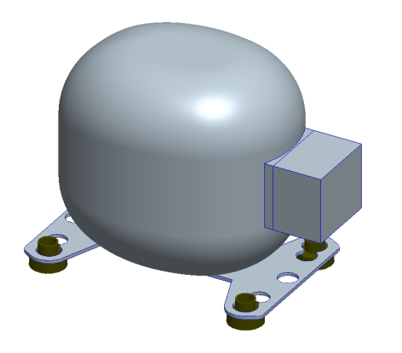

Figura 2.1: Exemplo de compressor. Fonte: Arquivo Whirlpool

**Duto de Aquecimento do Flange**: ele funciona como um prolongamento do condensador e é responsável por evitar a sudação externa no refrigerador. Em simulação ele geralmente é modelado como uma região de temperatura prescrita onde ele esta localizado na pratica. A figura 2.2 mostra um exemplo de tubo de aquecimento e sua localização no refrigerador.

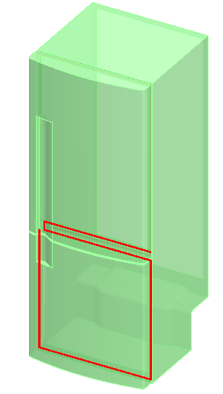

Figua 2.2: Exemplo de tubo de aquecimento. Fonte: Arquivo Whirlpool

**Condensador**: É um trocador de calor responsável por trocar o calor entre o gás refrigerante e o ambiente externo, ele geralmente fica localizado na parte de trás do refrigerador e é um componente de extrema importância para o sistema de refrigeração. Como uma forma de simplificar a simulação ele será substituído por uma peça plana com uma temperatura prescrita. A figura 2.3 mostra um exemplo de condensador.

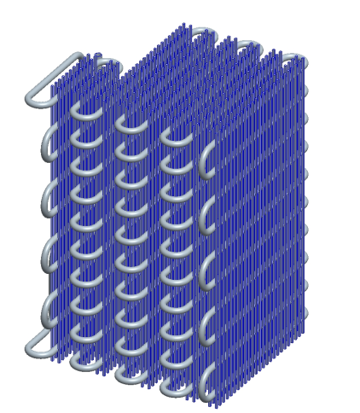

Figura 2.3: Exemplo de condensador utilizado. Fonte: Arquivo Whirlpool

**Evaporador:** é um trocador de calor responsável por trocar calor entre o gás refrigerante e o ar no interior do produto. Dependendo do modelo ele pode ser uma placa, duas placas, aletado entre outros. Para facilitar a simulação ele geralmente é simulado como meio poroso fazendo com que suas aletas não sejam modeladas na pratica. A figura 2.4 mostra um exemplo de evaporador

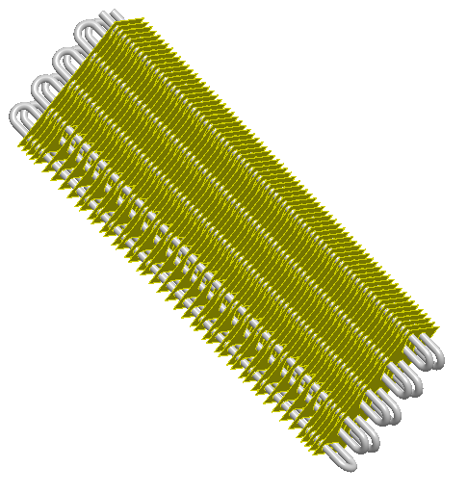

Figura 2.4: Exemplo de evaporador aletado. Fonte: Arquivo Whirlpool

**Tubo capilar**: É responsável por ocasionar uma grande perda de carga, pois a área da seção transversal do tubo capilar é muito pequena. Como as pressões antes e depois do tubo capilar são diferentes, mas ao mesmo tempo a entalpia do gás é a mesma, então a temperatura do gás abaixa abruptamente causando o efeito de refrigeração. Ele não é modelado na pratica, pois a parte interna do refrigerador não sobre influencia do mesmo.

**Linha de sucção**: É a tubulação que faz a ligação entre o evaporador e o compressor, é por esse duto que o gás retorna para o compressor.

Os gases refrigerantes mais utilizados na Whirlpool são o R600a e o R134a, eles são modelados apenas em simulações de sistema.

**2.3 PRINCIPAIS COMPONENTES GEOMÉTRICOS DE UM REFRIGERADOR**

Os principais componentes de um refrigerador podem ser vistos na figura 2.5 e os principais componentes são:

**Gabinete:** é o conjunto formado pelo isolamento de PU, chapa metálica e os *Liners* do compartimento do *Freezer* e Refrigerador.

**Liner:** peça plástica responsável por dar acabamento e sustentação às prateleiras nos compartimentos isolados. É usado tanto no gabinete quanto nas partes internas das portas. Na figura 2.5 esse componente é ilustrado por uma linha amarela clara.

**Chapa Metálica:** é o principal componente estrutural, nele são alojados todos os componentes do refrigerador. Na figura 2.5 ele é representando por uma linha azul.

**Isolamento de PU:** há dois tipos de isolamento, um deles é o PU (Polipropileno Expandido) que é usado em partes onde o volume de isolamento é maior como no interior das portas ou na parte de trás do gabinete. Esse isolamento é responsável por manter o ambiente interno do refrigerador isolado termicamente do externo. Na figura 2.5 ele é ilustrado pelo preenchimento de cor laranja.

**Isolamento de EPS:** O outro isolamento utilizado seria o EPS (Poliestireno Expandido) esse isolamento é usado nas peças menores e que precisam ser montadas após o *Liner*, a Chapa metálica e o PU serem unidos formando o gabinete. Esse isolamento é ilustrado na figura 2.5 como um preenchimento em cor azul claro.

**Gaxetas:** são componentes geralmente feitos de borracha que são responsáveis pela vedação tanto do compartimento do *Freezer* quanto do Refrigerador. Na figura 2.5 elas são representadas por blocos de cor laranja que se localizam entre o *Liner* do gabinete e o *Liner* da porta

**Plenum:** é o componente responsável por dividir o fluxo de ar, que vem do ventilador, entre o compartimento do *Feezer* e do Refrigerador. Esse é o componente principal do ponto de visto do fluxo de ar e balanço térmico do refrigerador e foi o aperfeiçoamento desse componente que o projeto de estagio foi realizado. Ele pode ser visto na figura 2.5 no fundo do compartimento do *Freezer*.

**Dutos do Refrigerador:** são os dutos responsáveis por levar o ar frio do *plenum* para o compartimento do Refrigerador.

|  |
| --- |
| bitmap.png  Plenum  Gaxeta  Gaxetas  Gaxeta  Gabinete  Retorno do Freezer  Retorno do Refrigerador  Ventilador  Condensador  Evaporador  Porta do Refrigerador  Porta do Freezer  Compartimento do Freezer  Compressor  Compartimento do Refrigerador |
| **Figura 2.5** – Esquema simplificado de um refrigerador mostrado em corte. |

O Funcionamento do sistema é simples, o ar é insuflado pelo ventilador para dentro do *plenum* que distribui uma parcela do ar para o *Freezer* e outra para o duto do Refrigerador. O ar então chega e esses compartimentos e troca calor com os alimentos que estão em seu interior. Após essa troca de calor o ar volta pelos retornos do Freezer e do Refrigerador, e passam pelo evaporador fazendo com que o ar seja novamente resfriado. Em seguida o ar chega novamente ao ventilador que reinicia esse ciclo.

1. **PRINCIPAIS ETAPAS E SIMPLIFICAÇÕES PARA UMA SIMULAÇÃO**

**3.1** **Modelo CAD e Simplificações.**

A simulação começa com um arquivo CAD (Computer-Aided Design) no qual consta um modelo completo do refrigerador a ser simulado. Este modelo por sua vez é extremamente detalhado, pois é ele que será usado posteriormente como base para a produção do produto. Para a simulação em CFD não é necessário utilizar tantos detalhes, logo o modelo precisa ser simplificado geometricamente para que a simulação não fique muito demorada. U m exemplo de peça não simplificada é visto na figura 3.1.

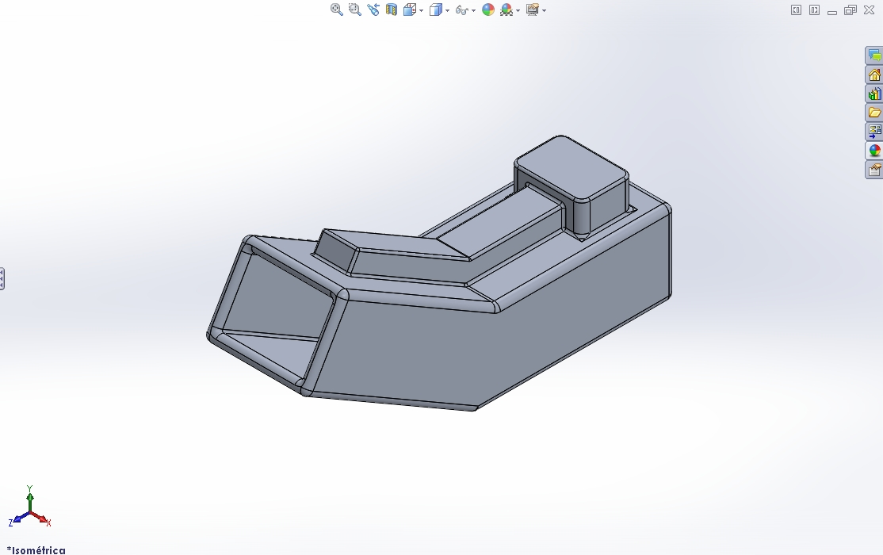

**Figura 3.1** –Peça ainda não simplificada.

A simplificação consiste em reduzir o numero de componentes de uma montagem em CAD, unindo-os e/ou ainda diminuindo a quantidade de detalhes dos mesmos. Como esse tipo de simulação visa estudar o comportamento do escoamento de um fluido e a transferência de calor entre vários componentes, essas simplificações devem diminuir a complexidade da montagem/peça, mas afetando pouco as características estudadas. As simplificações para modelos fluidodinâmicos geralmente não levam em consideração fatores como resistência estrutural, por isso uma pratica comum de simplificação consiste em transformar cantos chanfrados ou detalhes arredondados em cantos vivos. Essa pratica não é viável para simulações que levam em consideração fatores estruturais, pois nos cantos vivos há ocorrência de tensões infinitas e os modelos computacionais não convergem para esses casos. O motivo de se usar cantos vivos é a redução drástica do numero de elementos de uma malha, cantos curvos geram grande números de elementos e por isso não são desejáveis. Com isso só se mantém peças com algum tipo de curvatura se se elas forem influenciar de maneira significativa na simulação, do contrario tende-se a deixar todas as peças retangulares.

A figura 3.2 mostra o exemplo da peça da figura 3.1 já simplificada.

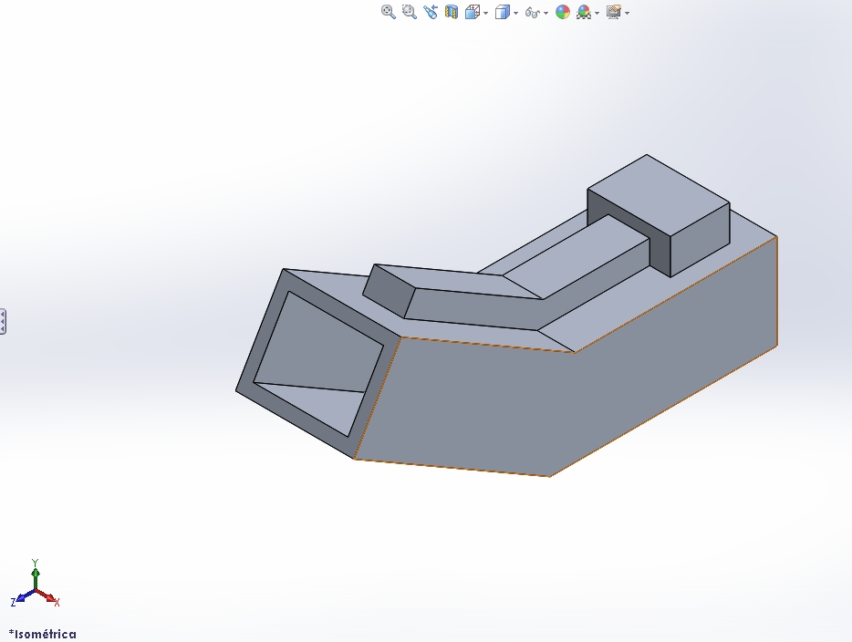

**Figuras 3.2** –Peça já simplificada.

Outra pratica de simplificação diz respeito ao evaporador, ele possue componentes muito pequenos que se simulados gerariam uma grande quantidade de elementos de malha. Então o que se faz na pratica é modelar apenas os tubos e utilizar um modelo de perda de carga distribuído na região das aletas. Neste caso as aletas não serão simuladas efetivamente. Esse modelo leva o nome de modelo de meio poroso. Na pratica o que se faz é obrigar o fluido a se movimentar em torno dos tubos apenas na direção transversal. Isso faz com que o fluido que passa no trocador de calor se movimente do mesmo jeito como se houvessem aletas naquela região. Além disso, essa região que simula as aletas é caracterizada por duas constantes que são usadas na hora da resolução da malha. Essas constantes são ajustadas de forma a representar a mesma perda de carga causada pelo conjunto de aletas do trocador de calor real.

Após essas simplificações o modelo CAD recebe todos os fluidos que irão interagir em seu interior. Na pratica de simulação o fluido interno é dividido em vários pequenos subdomínios fluidos e refina-se cada um deles de acordo com a necessidade.

* 1. **Transição do Modelo CAD para o Modelo de Simulação.**

Após a etapa de desenvolvimento do modelo em um software de CAD é necessário transforma-lo em um modelo matemático para que possa ser resolvido através de técnicas numéricas. O programa que faz essa transição é o FluidNexus®. Basicamente o modelo em CAD é aberto por este programa e ele então gerará uma malha com elementos tetraédricos. A função do FluidNexus® não é apenas a de gerar essa malha, mas também de atribuir as características particulares de cada região da mesma. As características de modelo seriam as condições de contorno como, por exemplo, temperaturas prescritas no evaporador, condensador ou na parte externa do produto a ser simulado. Esse programa pega todos os nós gerados nestas regiões a atribui a eles automaticamente essas condições de contorno. Os modelos têm geralmente milhões de elementos (10 a 50 milhões).

A seqüência de funcionamento do software é a seguinte. Na primeira etapa o usuário do programa define uma série de condições, essas condições irão dizer ao programa quais regiões do modelo irão receber determinados valores que caracterizam a malha, as condições de contorno e características dos materiais de cada peça dentro do modelo. Esses valores serão salvos em um documento para que possam ser usadas posteriormente em outras simulações ou para que futuramente alguém possa replicar a simulação com essas mesmas características. Na segunda etapa o programa pega todas as informações armazenadas e as aplica no modelo CAD, gerando assim a malha de elementos com suas devidas condições de contorno e características de material. A figura 3.3 mostra como fica uma malha de elementos finitos para uma peça.

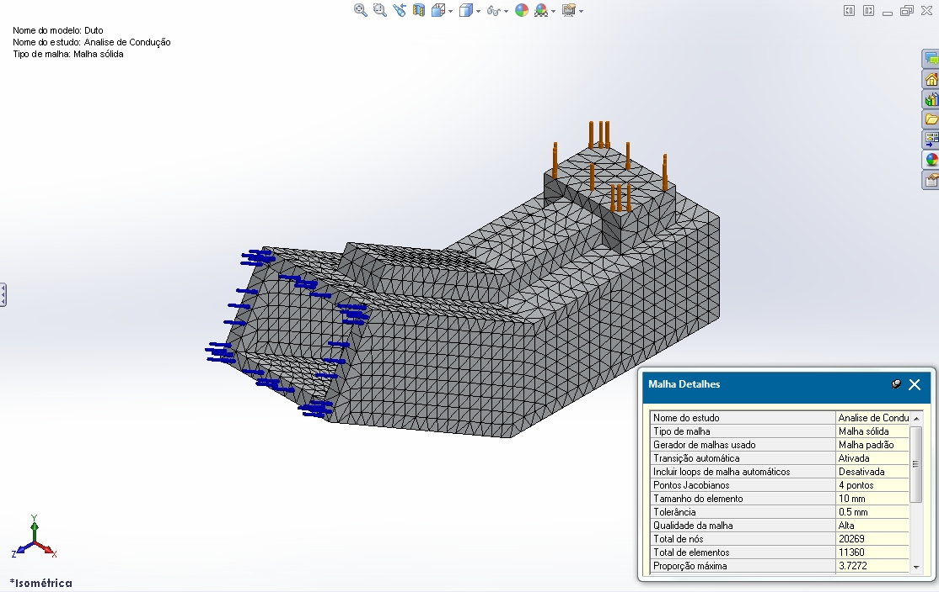

Tpres=-30°C

Tpres=60°C

**Figura 3.3** – Peça com malha e já transformada em modelo de simulação.

Após essa etapa o programa exporta essa malha em arquivos organizados que serão utilizados pelo software posterior. A malha mostrada apresenta 11360 elementos e as duas condições de contorno impostas a esta malha são temperaturas prescritas de -30°C e 60°C para duas de suas superfícies.

* 1. **Resolução do Modelo de Simulação**

Após a transformação do modelo CAD em modelo de simulação é necessário resolve-lo. O software responsável por essa tarefa chama-se Acusolve®. Esse software pega a malha de elementos exportada pelo programa FluidNexus® e a utiliza para montar uma matriz numérica. Após a montagem desta matriz o programa utiliza métodos numéricos para resolvê-la. Antes de começar a resolução do problema o software divide essa matriz entre vários processadores de um *Cluster*. Esse processamento paralelo torna mais rápido a resolução da matriz. Como o método para a resolução da matriz é numérico não há uma solução exata para a matriz, por isso estipulam-se vários critérios chamados de critérios de convergência para a solução das equações. No caso de simulações em regime permanente os critérios são os resíduos das equações de escoamento e transferência de calor, além da “estabilização” dos principais grandezas de interesse tais como vazões e temperatura média em regiões importantes. No caso de simulações em regime transiente observa-se ainda se o tempo de simulação foi suficiente para capturar todos os eventos de interesse. Após a resolução numérica ter atingido os critérios de convergência o resultado da simulação deve ser exportado para então ser analisado.

* 1. **Analise dos Resultados**

Após os resultados serem exportados eles serão analisados com a ajuda de algum programa de visualização. Os dois programas utilizados nesta etapa podem ser o ParaView® ou o FieldView®. O ParaView® é um software open source (código aberto) extremamente pratico programado em C++ e Phyton. A característica principal desse programa de visualização é ser flexível, pois o usuário pode programar as ferramentas que irão ajuda-lo no dia a dia. Outra característica é a interface fácil e objetiva do software, que facilita a aprendizagem e analise dos dados. Já o FieldView® é um programa de código fechado e não possibilita que o usuário crie ferramentas especificas. A analise inicial dos resultados se concentra na verificação geral de dados que não condizem com as condições de contorno da simulação. Um exemplo seria simular um produto impondo a ele temperaturas minima e máxima entre -50°C e 80°C e descobrir resultados de temperatura fora desse intervalo em alguma região do modelo. Isso irá sinalizar para o analista que o modelo tem algum problema grave que deverá ser corrigido. A figura 3.4 mostra um resultado para condução térmica na peça da figura 3.3.

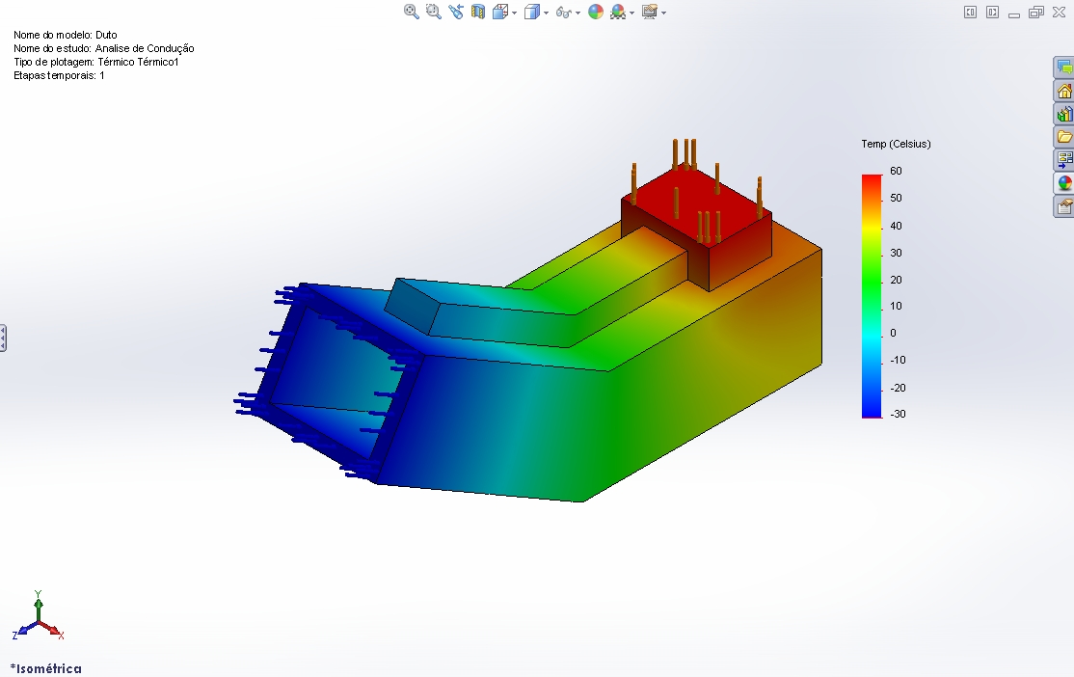

**Figura 3.4** – Resolução da malha da figura 3.3.

Os resultados apresentados são coerentes, pois não há presença de temperaturas fora do intervalo das condições de contorno (-30°C a 60°C). Levando em conta a teoria de condução de calor os resultados também fazem sentido porque o gradiente de temperatura também condiz com as duas condições de contorno aplicadas. A partir desse resultado tem-se condições de decidir quais são as regiões criticas para o projeto e modificá-las de forma a otimizar os parâmetros de desempenho do componente ou sistema que está sendo estudado. Somente após sucessivos ciclos de análise/modificações de projeto consegue-se atingir virtualmente as condições desejadas e então se pode produzir um protótipo.

* 1. **Validação de Resultados em Laboratório**

O protótipo é a fase seguinte do projeto de um produto e após os resultados serem obtidos é necessário que o modelo computacional seja validado com ajuda dele. O protótipo é fabricado com base no modelo mais atual de simulação e ele passa por uma série de testes aos qual o modelo de computador tentou simular. As discrepâncias entre os resultados computacionais e reais são contabilizados e passa-se a buscar uma explicação para cada um deles. Após serem levantados todos os motivos o modelo computacional pode ser aperfeiçoado para que as próximas simulações cheguem o mais próximo dos resultados de laboratório.

**4. PROJETOS DE ESTÁGIO**

As secções a seguir descrevem os principais projetos em que o estagiário participou. Estes trabalhos fazem parte do sistema de avaliação de eficiência de colaboradores Whirlpool.

A área de *Simulation Based Design* tem como foco auxiliar no desenvolvimento de produtos de linha branca, simulando os atributos de performance de modo a direcionar o time de projeto no aperfeiçoamento do produto.

**4.1 MELHORAR O FLUXO DE AR E O PERFIL DE TEMPERATURAS NO INTERIOR DE UM REFRIGERADOR**

O principal objetivo deste projeto foi o de melhorar a distribuição do fluxo de ar e consequentemente de temperaturas no interior de um refrigerador. O primeiro modelo simulado pode ser visto na figura 4.1.

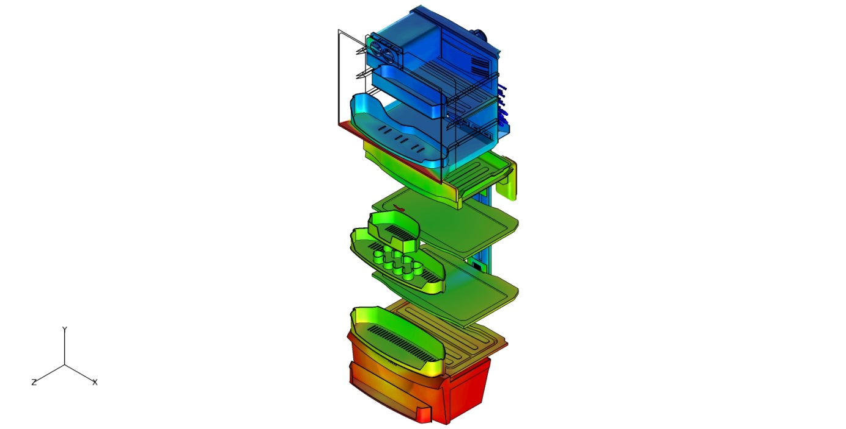

Freezer

Gaveta de Frios

Gaveta de Vegetais

Refrigerador

|  |
| --- |
| **Figura 4.1** – Perfil de temperaturas no interior do refrigerador. |
| Fonte: Arquivo Whirlpool. |

Na figura 4.1 pode-se notar que as temperaturas no interior do produto são coerentes, ou seja, no freezer as temperaturas são as menores, pois o evaporador e o sistema de ventilação estão alojados lá. Pode-se notar também que quanto mais longe estão os compartimentos mais quentes eles se encontram. O compartimento mais afastado e mais quente é a gaveta de vegetais.

Por exigências de fabricação e por questões de excesso de ruído constatou-se que o produto deveria passar a ter o diâmetro da hélice reduzido juntamente com o formato do *Plenum* modificado. O *Plenum* com a hélice do modelo mostrado na figura 4.1 pode ser visto na figura 4.2

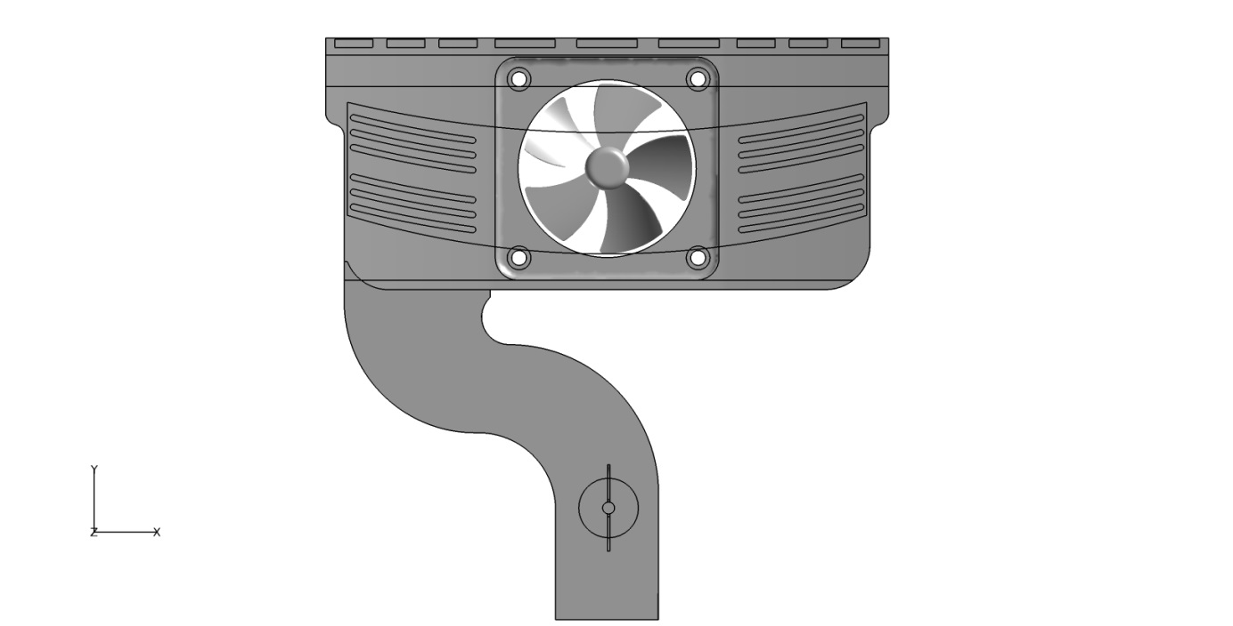

Saída de Ar para o Refrigerador

Saída de Ar Frontal para o Freezer

|  |
| --- |
| **Figura 4.2** – Formato do plenum e helice do modelo base. |
| Fonte: Arquivo Whirlpool. |

O fluxo de ar dentro do *Plenum* pode ser visto na figura 4.3.

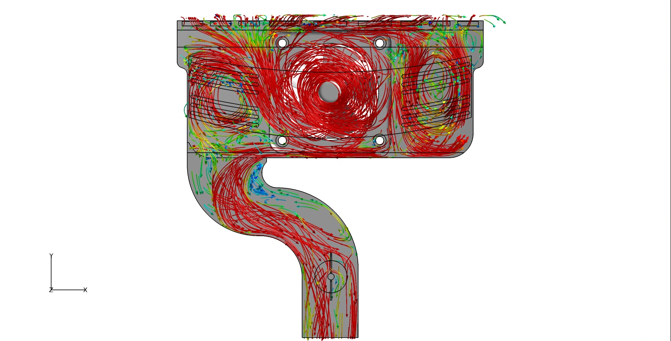

Recirculação

Recirculação

|  |
| --- |
| **Figura 4.3** – Circulação do ar dentro do *Plenum* do modelo base. |
| Fonte: Arquivo Whirlpool. |

Como pode ser visto na analise de simulação da figura 4.3, há três grandes recirculações dentro do *Plenum*, essas recirculações de ar são indesejáveis, pois fazem com que haja muita perda de carga no escoamento, diminuindo assim as vazões de ar para o *freezer* e para o refrigerador. Isso faz com que a energia gasta para fazer o ar circular dentro do produto seja mal aproveitada. Além disso, se houver pouca vazão de ar para esses compartimentos eles não serão refrigerados adequadamente.

Como o formato do *Plenum* e o diâmetro da hélice serão mudados para o formato visto na figura 4.4, não foram sugeridas mudanças para diminuir as recirculações de ar mostradas na figura 4.3. A figura 4.4 mostra o novo formato do *Plenum* com o diâmetro da hélice já reduzido.

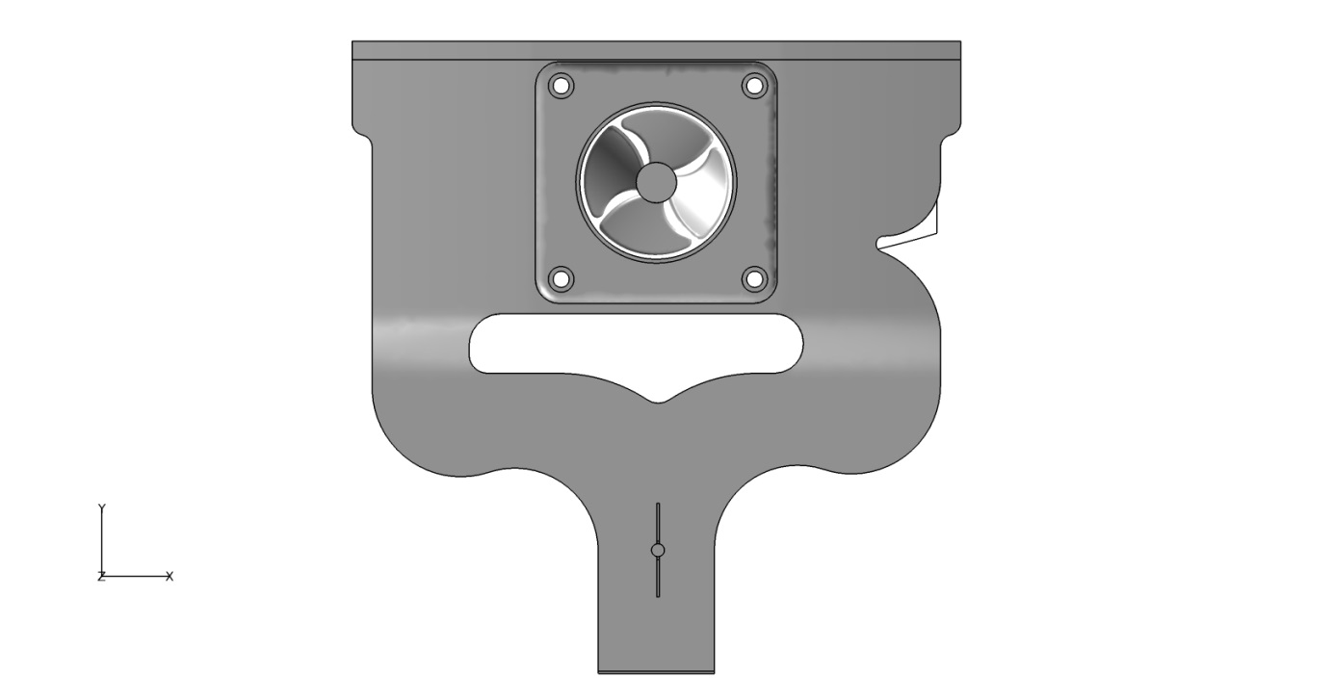

|  |
| --- |
| **Figura 4.4** – Novo desenho do *Plenum* com hélice do ventilador menor. |
| Fonte: Arquivo Whirlpool. |

O novo formato possui dois canais por onde o ar escoa. Esse formato é melhor do que o anterior, pois as curvas nos dutos evitam que qualquer tipo de partícula seja levada facilmente do *freezer* para o refrigerador. O escoamento no novo formato é mostrado na figura 4.5.

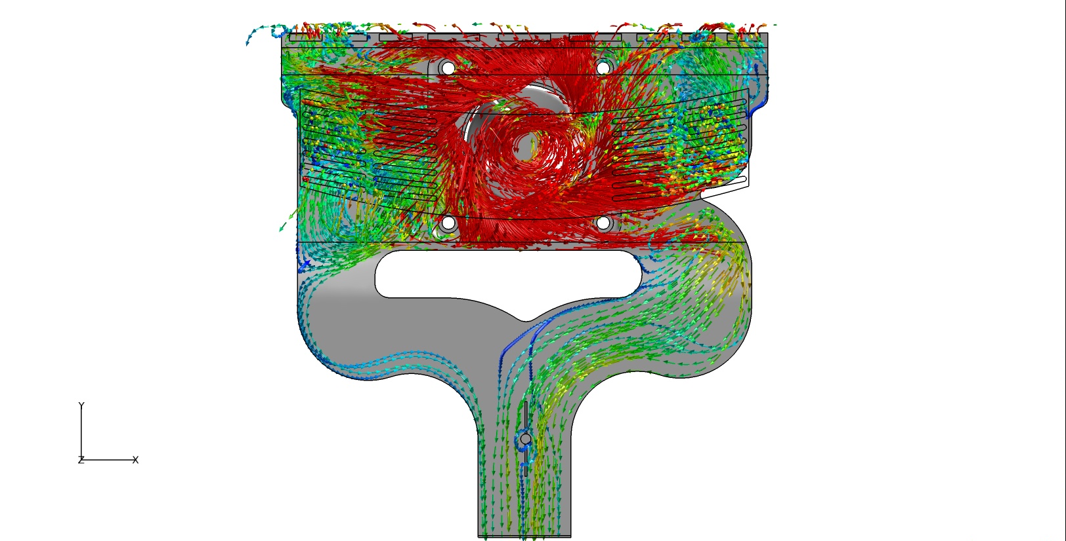

Recirculação

|  |
| --- |
| **Figura 4.5** – Fluxo de ar dentro do Novo desenho do *Plenum* com hélice do ventilador menor. |
| Fonte: Arquivo Whirlpool. |

A recirculação mostrada na figura 4.5 faz com que o duto esquerdo do *Plenum* receba pouco fluxo de ar, isso gera uma grande perda de carga e diminui a vazão para o refrigerador. O resultado da pouca vazão pode ser vista indiretamente pela distribuição de temperatura mostrada na figura 4.6.

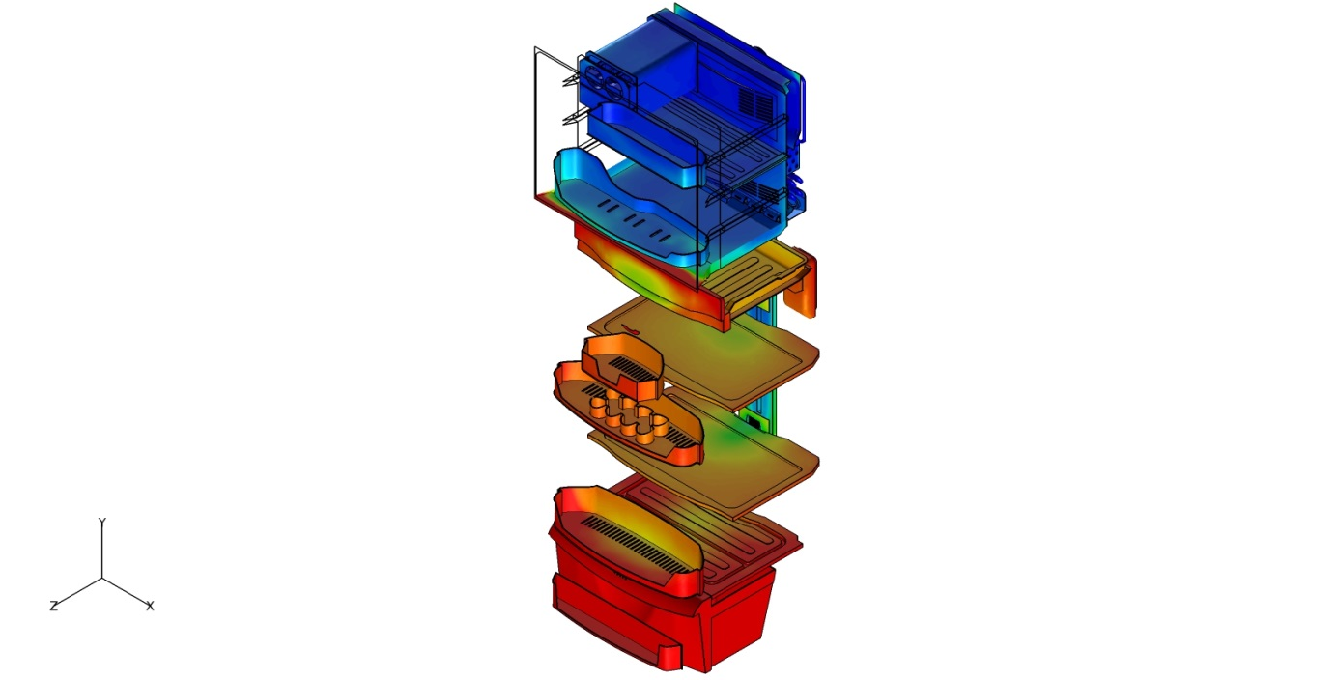

Freezer

Gaveta de Frios

Refrigerador

Gaveta de Vegetais

|  |
| --- |
| **Figura 4.6** – Distribuição de temperaturas no produto depois da modificação do *Plenum* e do diâmetro da hélice. |
| Fonte: Arquivo Whirlpool. |

A escala da figura 4.6 é a mesma que na figura 4.1 e pode-se notar que as temperaturas no refrigerador subiram muito devido a pouca vazão fornecida por causa do novo formato do *Plenum* e da diminuição da hélice. A partir desse modelo a hélice será mantida e apenas os dutos do *Plenum* e algumas outras menores modificações como o formato da grade em frente ao *Plenum* serão feitos.

Com isso a recirculação mostrada na figura 4.5 deve ser eliminada, logo o novo formato do *Plenum* deve evitar que essa recirculação aconteça. O novo formato é mostrado na figura 4.7.

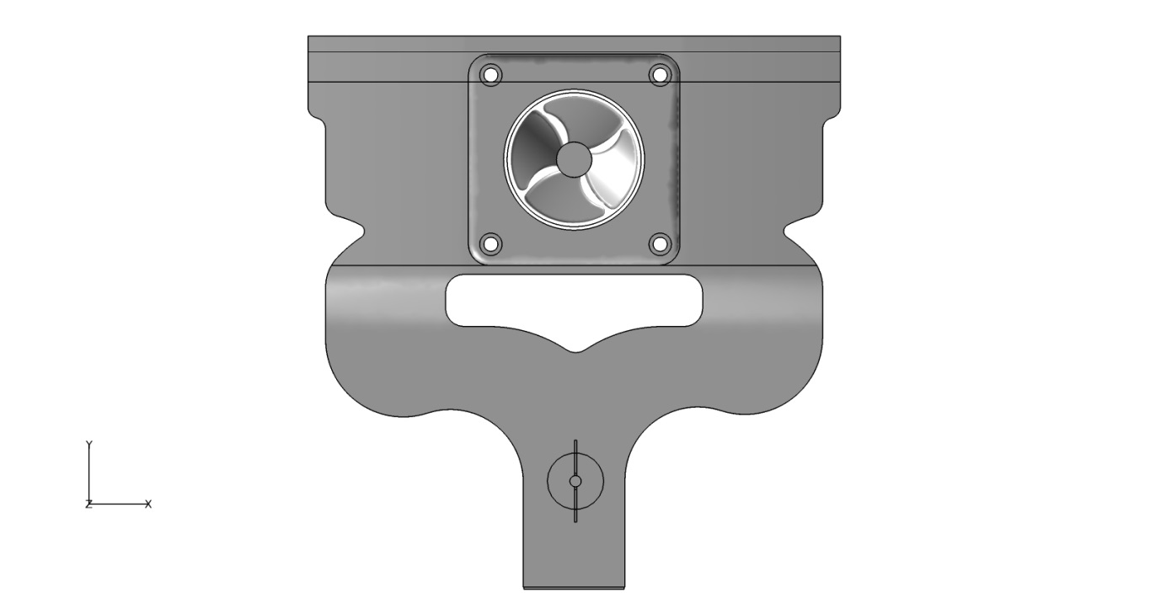

Novo Detalhe do Plenum

|  |
| --- |
| **Figura 4.7** – Novo formato do *Plenum*. |
| Fonte: Arquivo Whirlpool. |

O novo formato fornece o escoamento mostrado na figura 4.8.

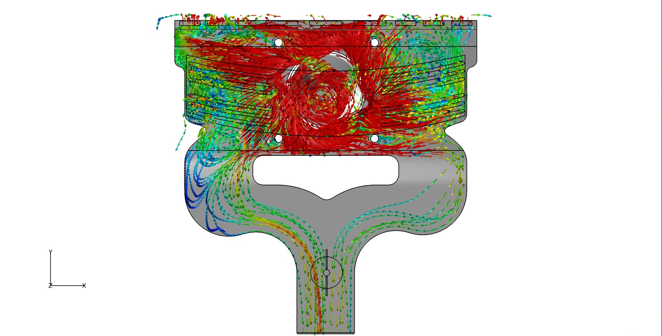

Região de Baixa Pressão

Recirculação

|  |
| --- |
| **Figura 4.8** – Fluxo de ar no novo *Plenum*. |
| Fonte: Arquivo Whirlpool. |

Apesar do detalhe adicionado do lado esquerdo do *Plenum* diminuiu a recirculação naquela região, porém não a eliminou. Além disso, o detalhe criou uma região de baixa pressão que facilita o descolamento da camada limite gerando assim uma grande perda de pressão. As perdas de pressão são indesejáveis, pois diminuem a vazão no duto.

A distribuição de temperaturas dentro do produto pode ser vista na figura 4.9.

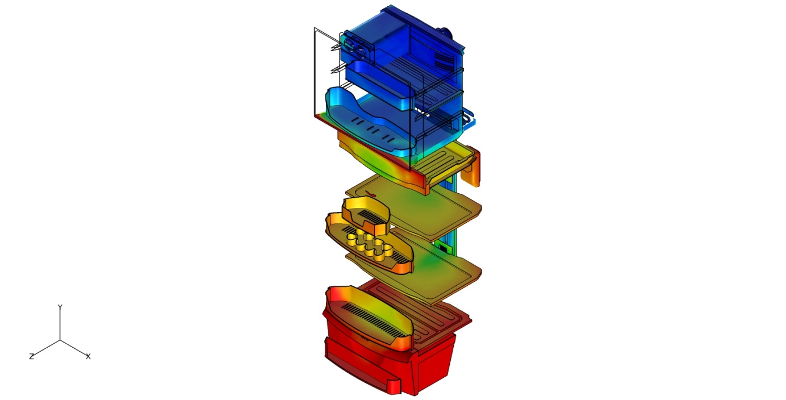

Refrigerador

Gaveta de Frios

Freezer

Gaveta de Vegetais

|  |
| --- |
| **Figura 4.9** – Distribuição de temperaturas dentro do produto após a segunda modificação no *Plenum*. |
| Fonte: Arquivo Whirlpool. |

A diminuição da recirculação no *Plenum* facilita a vazão para o refrigerador fazendo com que as temperaturas dentro do mesmo sejam mais baixas do que as obtidas no modelo anterior que é mostrado na figura 4.6. Apesar da melhora na distribuição as temperaturas não chegaram a ser parecidas as do primeiro modelo (figura 4.1) que são as temperaturas que devem ser atingidas. A partir desse pressuposto e dos resultados mostrados na figura 4.8 faz-se então uma nova modificação que é mostrada na figura 4.10.

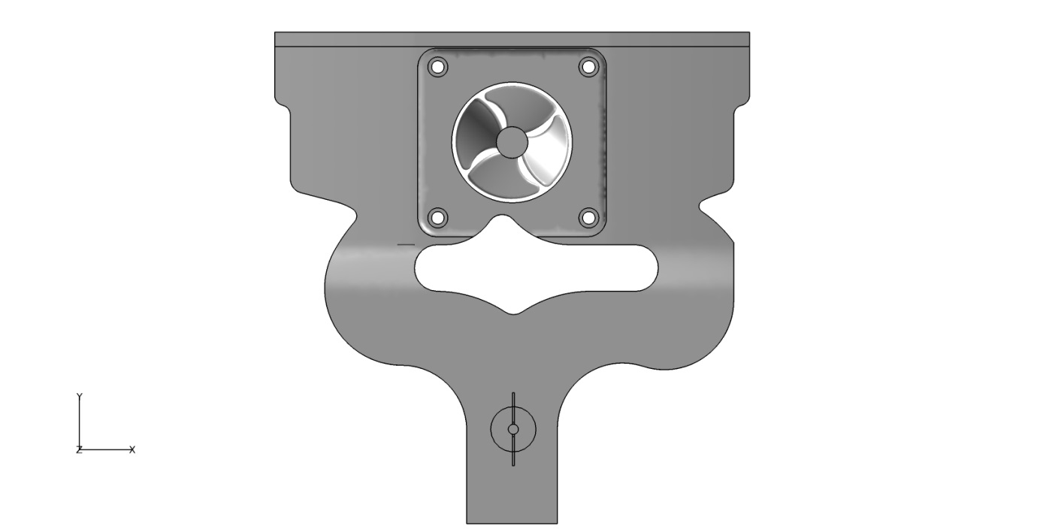

|  |
| --- |
| **Figura 4.10** – Terceira modificação no formato do *Plenum*. |
| Fonte: Arquivo Whirlpool. |

O novo formato do *Plenum* tenta fazer com que a área de baixa pressão e a recirculação mostradas na figura 4.8 sejam eliminadas. O fluxo de ar no *Plenum* é mostrado na figura 4.11 e a distribuição de temperaturas obtidas com essa modificação é mostrada na figura 4.12.

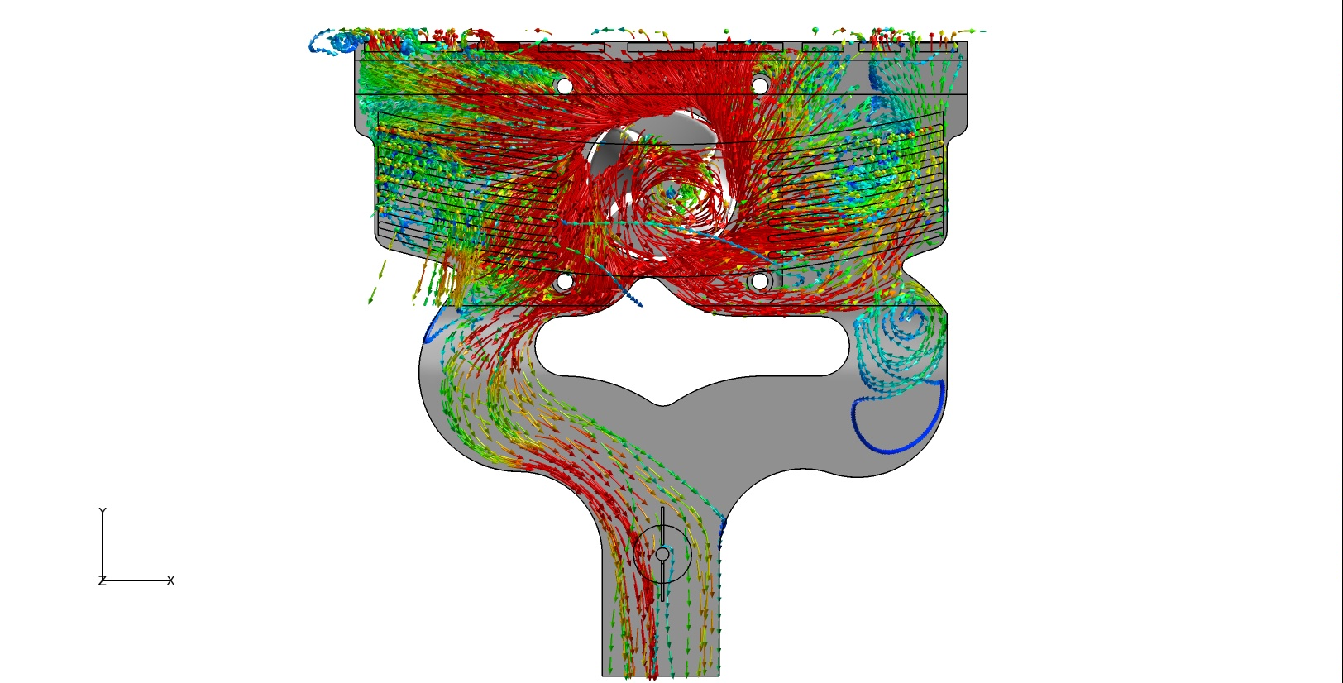

Escoamento sai Tangente a Superfície

Região Obstruída

|  |
| --- |
| **Figura 4.11** – Escoamento de ar dentro da terceira modificação no formato do *Plenum*. |
| Fonte: Arquivo Whirlpool. |

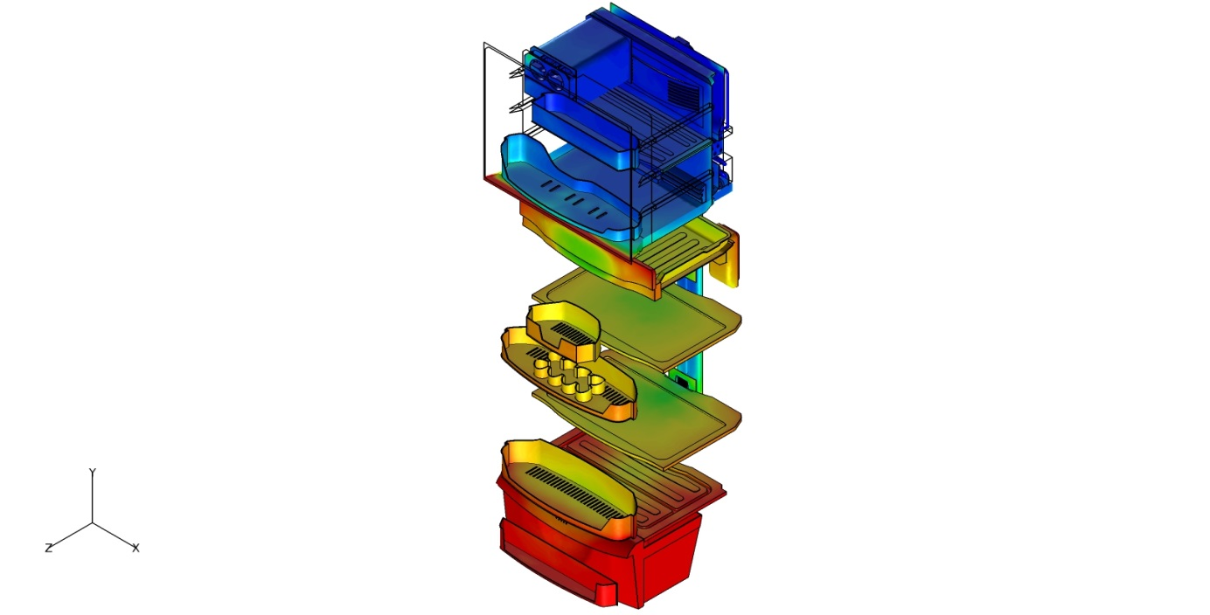

Refrigerador

Gaveta de Frios

Freezer

Gaveta de Vegetais

|  |
| --- |
| **Figura 4.12** – Distribuição de temperaturas devido a terceira modificação no *Plenum*. |
| Fonte: Arquivo Whirlpool. |

Apesar da recirculação e da zona de baixa pressão do lado esquerdo terem sido eliminadas, surgiu no lado direito uma obstrução no escoamento. Essa obstrução foi ocasionada devido ao fluido sair tangente a superfície da parte central do *Plenum*. Essa obstrução deve ser corrigida, pois se ela persistir a eficiência do *Plenum* estará comprometida.

A proposta para o novo modelo de *Plenum* é mostrada na figura 4.13. Já nas figuras 4.14 e 4.15 são mostrados o fluxo de ar dentro do *Plenum* e a distribuição de temperaturas dentro do produto respectivamente.

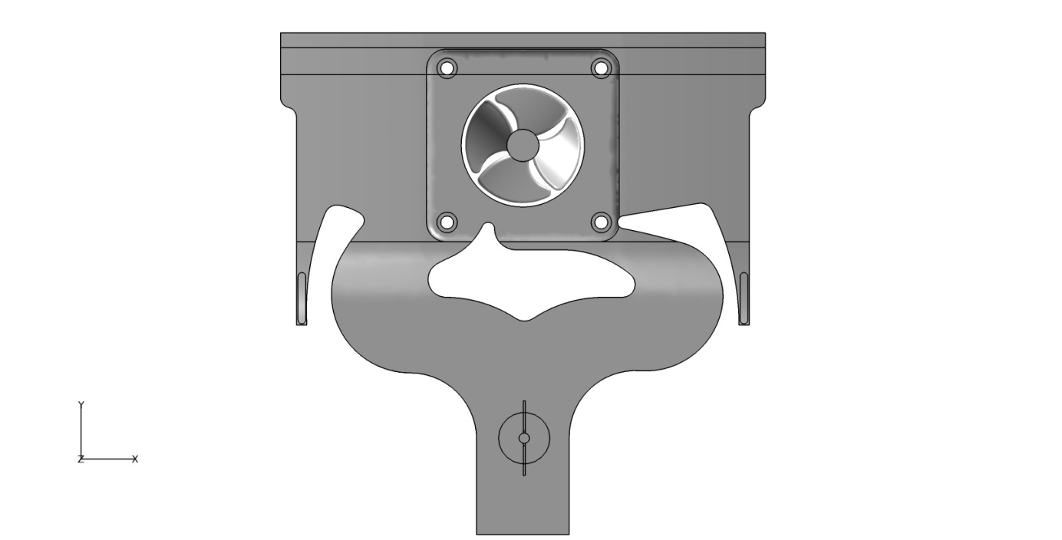

|  |
| --- |
| **Figura 4.13** – Quarta modificação proposta para o *Plenum*. |
| Fonte: Arquivo Whirlpool. |

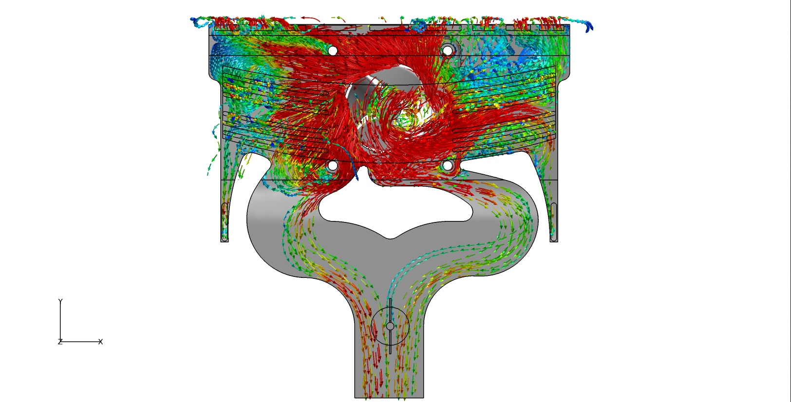

Regiões Onde nào há Circulação de Fluido

Região de Recirculação

|  |
| --- |
| **Figura 4.14** – Fluxo de ar dentro do *Plenum* da quarta proposta. |
| Fonte: Arquivo Whirlpool. |

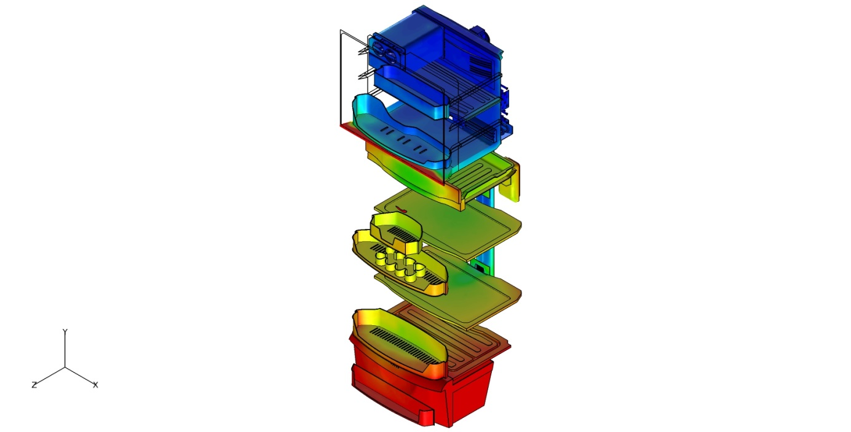

Refrigerador

Gaveta de Frios

Freezer

Gaveta de Vegetais

|  |
| --- |
| **Figura 4.15** – Distribuição de temperaturas dentro do produto com a quarta proposta de *Plenum*. |
| Fonte: Arquivo Whirlpool. |

Novamente não se obteve um resultado satisfatório tanto para o fluxo de ar dentro do *Plenum* quanto para a distribuição de temperaturas dentro do produto. Com relação ao *Plenum*, o lado direito foi melhorado e desta vez os dois lados tem circulação de fluido. Contudo o que a figura 4.14 mostra é que o problema de obstrução no lado direito foi resolvido, mas mesmo assim formou-se uma recirculação de ar no lado esquerdo. Além disso, há muitos espaços que não são ocupados por fluido gerando uma perda de carga muito grande.

A esta altura do projeto, como a distribuição de temperaturas dentro do produto nào chegou perto da distribuição mostrada na figura 4.1, optou-se por mudar o *Plenum* totalmente. Esse novo formato baseia-se em uma geometria já testada em outro projeto. A nova geometria, o escoamento e a distribuição de temperaturas dentro do produto podem ser vistas respectivamente nas figuras 4.16, 4.17 e 4.18.

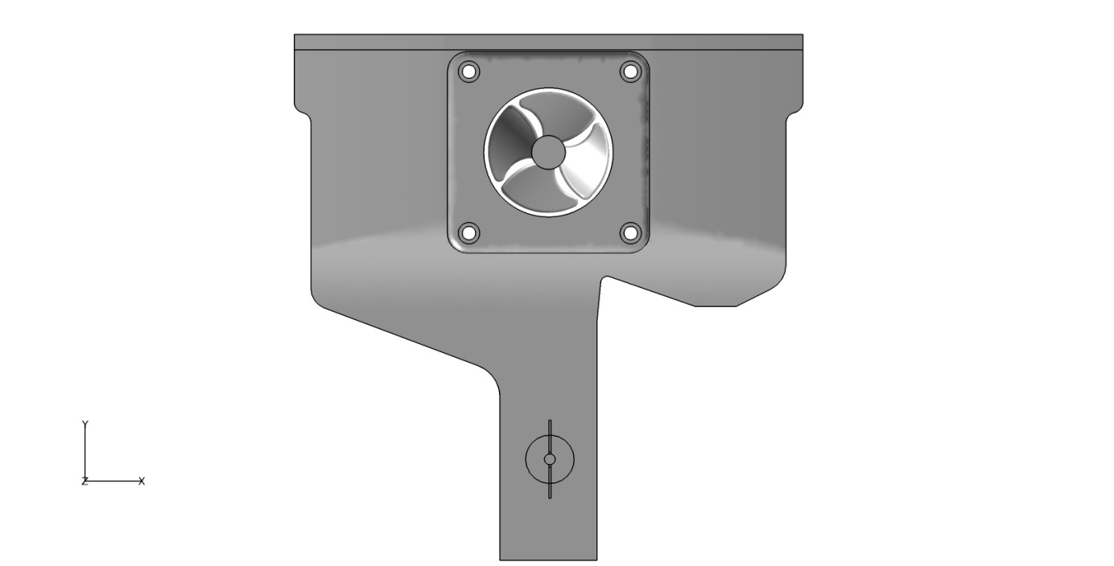

|  |
| --- |
| **Figura 4.16** – Reformulação da geometria para o *Plenum*. |
| Fonte: Arquivo Whirlpool. |

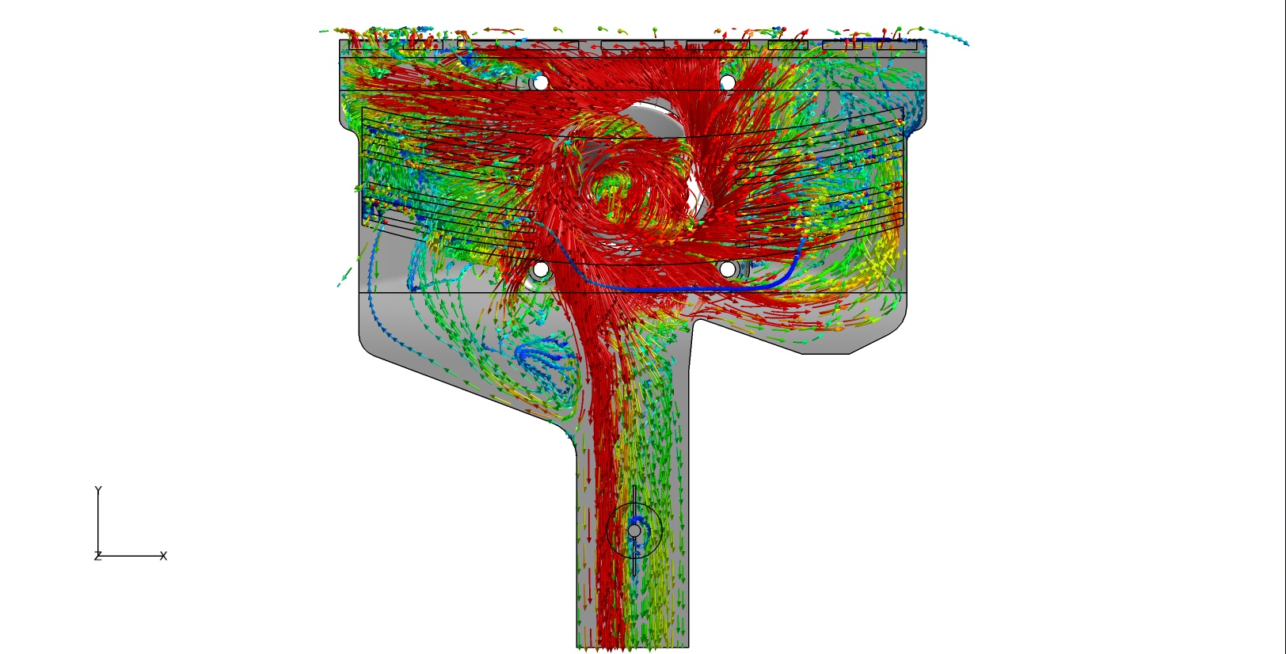

Espaço com Pouca Circulação de Fluido

Lado com Velocidade Menor

Lado com Velocidade Maior

|  |
| --- |
| **Figura 4.17** – Escoamento do ar dentro da proposta reformulada de geometria para o *Plenum*. |
| Fonte: Arquivo Whirlpool. |

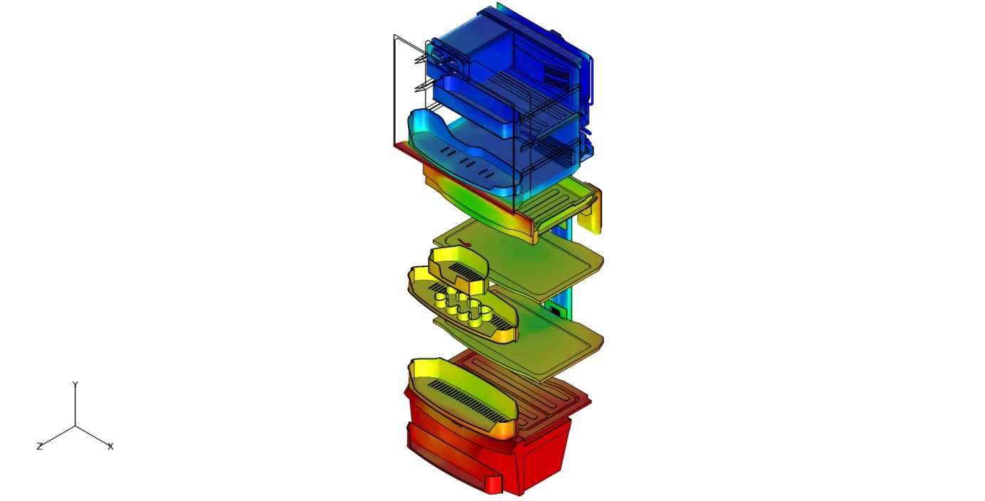

Refrigerador

Gaveta de Frios

Freezer

Gaveta de Vegetais

|  |
| --- |
| **Figura 4.18** – Distribuição de temperaturas dentro do produto para a proposta reformulada do *Plenum*. |
| Fonte: Arquivo Whirlpool. |

Analisando a figura 4.17 observa-se que há um espaço muito grande sem a presença de fluido. Além disso, existe um grande desequilíbrio de velocidades dentro do duto que leva o ar do *Plenum* para o refrigerador. Olhando para o perfil de temperaturas mostrado na figura 4.18, nota-se que ele apresentou pouca melhora com relação aos modelos anteriores.

Pensando nesse desequilíbrio de velocidades e no excesso de espaço vazio foi gerada uma nova proposta. A nova geometria, o escoamento e a distribuição de temperaturas dentro do produto podem ser vistas respectivamente nas figuras 4.19, 4.20 e 4.21.

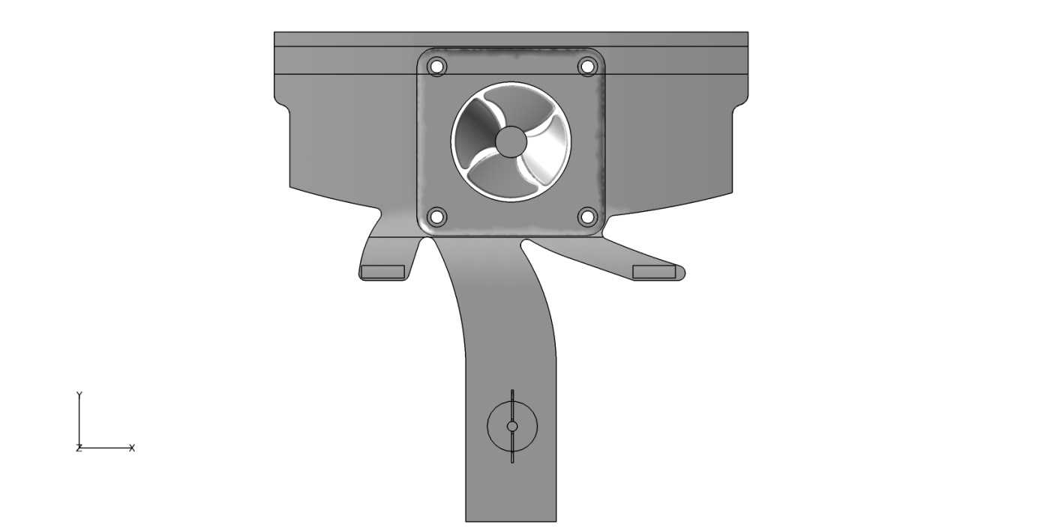

|  |
| --- |
| **Figura 4.19** – Ultima proposta de geometria para o *Plenum*. |
| Fonte: Arquivo Whirlpool. |

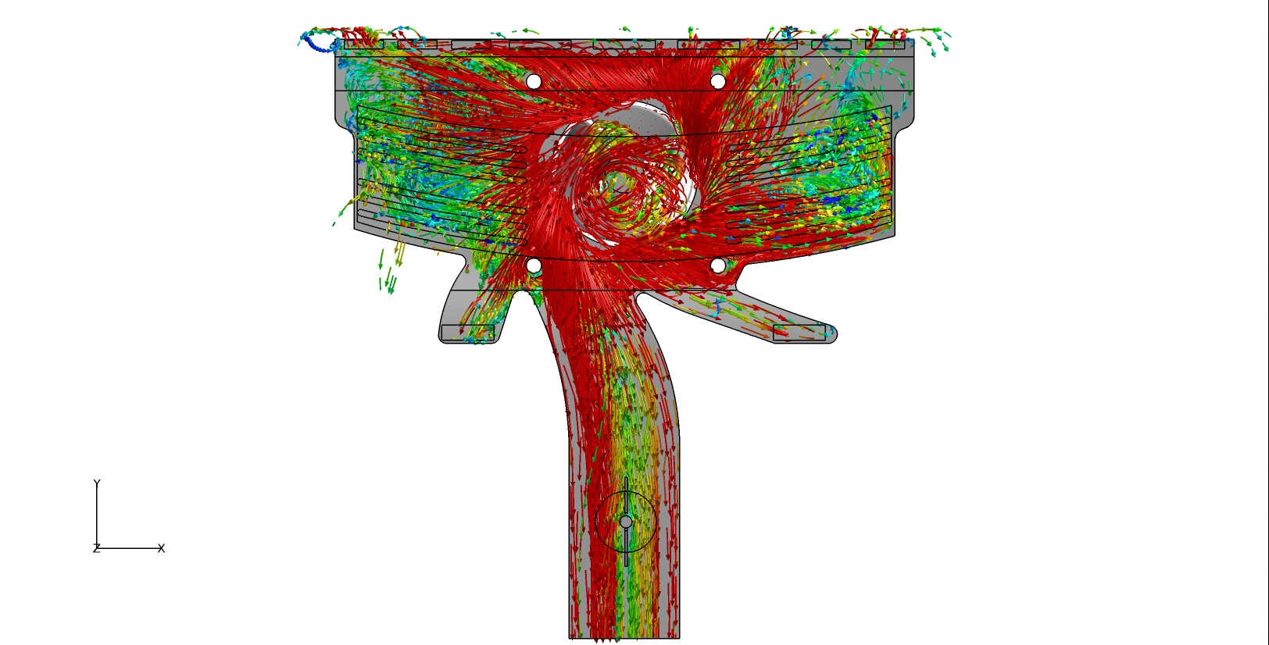

|  |
| --- |
| **Figura 4.20** – Escoamento do ar dentro da ultima proposta de geometria para o *Plenum*. |
| Fonte: Arquivo Whirlpool. |

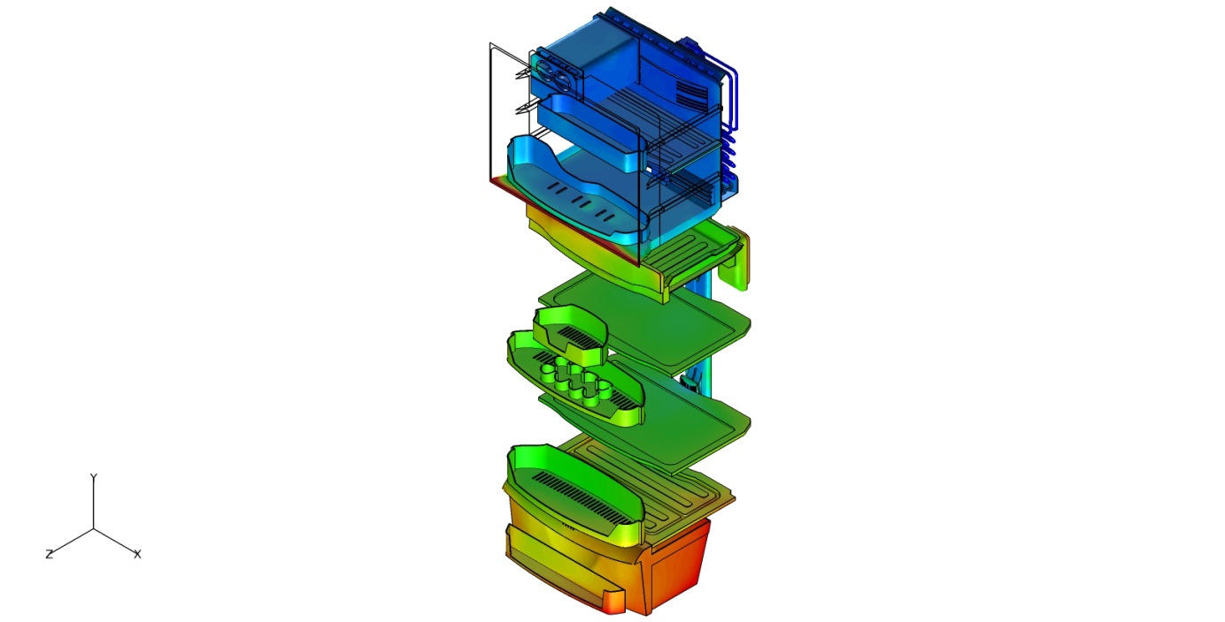

Refrigerador

Gaveta de Frios

Freezer

Gaveta de Vegetais

|  |
| --- |
| **Figura 4.21** – Distribuição de temperaturas dentro do produto para a ultima proposta de *Plenum*. |
| Fonte: Arquivo Whirlpool. |

Para esta ultima proposta de *Plenum* os resultados foram bem promissores. Apesar desse tipo de geometria não ter a vantagem de dificultar o transporte de partículas para o refrigerador ele não possui grandes recirculações e nem espaços sem escoamento de fluido. Isso faz com que a perda de carga seja baixa aumentando assim o fluxo de ar para o refrigerador. Além disso, o perfil de velocidade do fluido que vai para o refrigerador é mais homogêneo que o do modelo anterior ( figura 4.17). A distribuição de temperaturas no produto se mostra bem mais parecida com a que é mostrada na figura 4.1.

A conclusão que se pode obter com essa analise é a de que o *Plenum* da figura 4.16 é o mais adequado para esse produto.

**5. OBSERVAÇÕES REFERENTES ÀS INFORMAÇÕES DO RELATÓRIO**

Algumas informações como resultados de testes, nomenclatura de projetos, valores, dados sobre produtos entre outros são consideradas sigilosas e, portanto foram omitidas neste relatório devido á política de sigilo da Whirlpool.

**6. CONCLUSÃO**

Nem sempre os resultados computacionais obtidos são coerentes, logo se utilizando de seus conhecimentos em varias áreas da engenharia mecânica o analista é obrigado a desenvolver um senso de analise critica. Por este motivo, o estagio na área de *Simulation Based Design* concentrado na área de CFD, proporciona uma das melhores oportunidades para que o aluno faça uma ligação entre a teoria ministrada em sala de aula e a realidade.

Em um primeiro momento as mudanças realizadas no *Plenum* são bem intuitivas, quase sempre houve problemas bem definidos de recirculação ou espaços sem escoamento de fluido. Porém os resultados obtidos com as modificações não atingiram imediatamente os objetivos esperados. Foi preciso então seis rodadas de simulação para que as modificações culminassem em um perfil de temperaturas no refrigerador, próximo ao modelo de base. Todas essas alterações intermediarias que resultaram em um modelo de *Plenum* que obteve a melhor resposta, foram discutidas com o time de projeto e as melhores alternativas para as modificações foram implementadas.

A importância da interação do analista de CFD com o time de projeto é evidente, pois o analista se concentra nos resultados de simulação e o time de projeto se concentra em aspectos diversos como, fabricação, montagem, ruído e performance. Então há um compartilhamento de informações que contribui para a efetiva aplicação pratica das mudanças sugeridas pelo analista.

**7. REFERENCIAS**

INCROPERA, Frank P; DEWITT, David P. **Fundamentos de transferência de calor e de massa.** Rio de Janeiro: Livros Técnicos e Científicos, c2003. 698 p. ISBN 8521613784 (broch.).

WHIRLPOOL http://www.whirlpool.com.br/SobreaWhirlpool/Unidades, 2013.